
МИНОБРНАУКИ РОССИИ
Федеральное государственное бюджетное образовательное учреждение высшего образования

НИЖЕГОРОДСКИЙ ГОСУДАРСТВЕННЫЙ ТЕХНИЧЕСКИЙ
УНИВЕРСИТЕТ им. Р.Е.АЛЕКСЕЕВА

Институт радиоэлектроники и информационных технологий

ОТЧЁТ

по лабораторной работе №1

по дисциплине
«Методы и средства обработки сигналов»

РУКОВОДИТЕЛЬ:
________________ _Авербух М.Л.
(подпись) (фамилия, и.,о.)

СТУДЕНТ:
________________ Абрамов А.В.
(подпись) (фамилия, и.,о.)

_23-ВМЗ___
(шифр группы)

Нижний Новгород 2025

Задача лабораторной работы:
Задача — написать программу для расчета и визуализации функции, представляющей собой сумму трех синусов.
Имеем функцию y(x) = a1 * sin(b1 * x) + a2 * sin(b2 * x) + a3 *sin(b3 * x)
Пользователем задаются: a1, b1, a2, b2, a3, b3, x0 (начальное значение), xк (конечное значение), Δx (шаг). Расчет y(x) по заданным значениям a1, b1, a2, b2, a3, b3, x0 (начальное значение), xк (конечное значение), Δx (шаг). Отображение векторов x и y (в виде таблицы). Построение графика y(x) по
указанным векторам. GUI не обязателен (но приветствуется). Если студент решил не делать GUI, можно график просто сохранять в простом (!) графическом формате, таком как несжатый BMP (растровый формат, см. https://ru.wikipedia.org/wiki/BMP) или SVG (векторный формат, см. https://ru.wikipedia.org/wiki/SVG). Программу можно писать на любом языке программирования по выбору студента.

Постановка задачи:
- Ввод данных: a1, b1, a2, b2, a3, b3 (коэффициенты), x0 (начальное значение), xк (конечное значение), Δx (шаг)
- Создание вектора X: На основе x0, xк, Δx создать массив (вектор) значений X.
- Расчет вектора Y: Для каждого значения x из вектора X вычислить соответствующее значение y по заданной формуле.
- Вывод таблицы: Отобразить на экране два столбца: X и Y.
- Построение графика: Визуализировать зависимость y(x) с помощью точек или линии.

Код программы:
import math
import matplotlib.pyplot as plt
from PIL import Image
import os

#Ввод параметров
print("Введите параметры функции y(x) = a1*sin(b1*x) + a2*sin(b2*x) + a3*sin(b3*x):")
a1 = float(input("a1 = "))
b1 = float(input("b1 = "))
a2 = float(input("a2 = "))
b2 = float(input("b2 = "))
a3 = float(input("a3 = "))
b3 = float(input("b3 = "))

x0 = float(input("x0 (начальное значение x) = "))
xk = float(input("xk (конечное значение x) = "))
dx = float(input("Δx (шаг) = "))

#Проверка шага
if dx <= 0:
raise ValueError("Шаг Δx должен быть положительным числом!")

#Расчет таблицы
x_vals = []
y_vals = []

x = x0
while x <= xk + dx / 2: # +dx/2 чтобы не потерять последнюю точку из-за округления
y = a1 * math.sin(b1 * x) + a2 * math.sin(b2 * x) + a3 * math.sin(b3 * x)
x_vals.append(x)
y_vals.append(y)
x += dx

#Вывод таблицы
print("\nТаблица значений функции:")
print(" x\t\t y")
print("-" * 30)
for xi, yi in zip(x_vals, y_vals):
print(f"{xi:10.4f}\t{yi:10.4f}")

#Построение графика и сохранение в выбранном формате
plt.figure(figsize=(8, 5))
plt.plot(x_vals, y_vals, 'b-', linewidth=2, label='y(x)')
plt.title("График функции y(x) = a1*sin(b1*x) + a2*sin(b2*x) + a3*sin(b3*x)")
plt.xlabel("x")
plt.ylabel("y")
plt.grid(True)
plt.legend()

flag = True
print("Форматы сохранения графика:\n1 - .bmp (растровый формат)\n2 - .svg (векторный формат)")
choice = 0
while flag:
choice = int(input("Выберите формат: "))
if choice != 1 and choice != 2:
print("Введите 1 или 2.")
continue
else:
flag = False

if choice == 1:
ftype = "bmp"
else:
ftype = "svg"

filename = f"graph."

if ftype == "svg":
plt.savefig(f"{os.curdir}\\{filename}{ftype}", format=f"{ftype}", dpi=120, bbox_inches='tight')
plt.close()
elif ftype == "bmp":
ftype = "png"
plt.savefig(f"{os.curdir}\\{filename}{ftype}", format=f"{ftype}", dpi=120, bbox_inches='tight')
plt.close()
img = Image.open(f"{filename}{ftype}")
ftype = "bmp"
img.save(f"{os.curdir}\\{filename}{ftype}", 'BMP')
os.remove(f"{filename}png")

print(f"График успешно сохранен в файл: {os.curdir}\\{filename}{ftype}")
print("Готово!")

Входные данные:
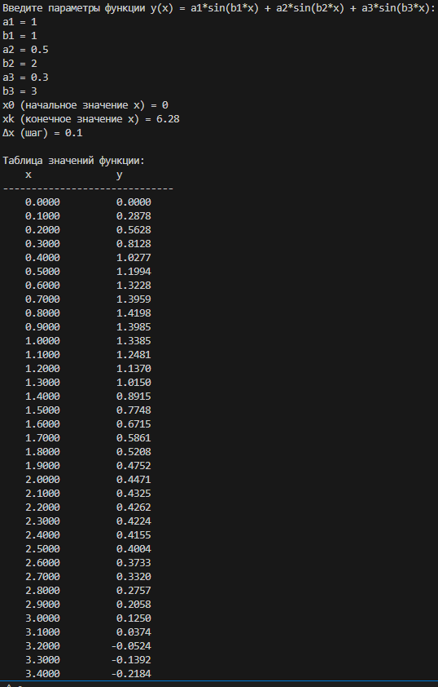
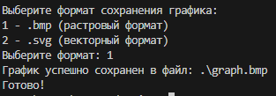
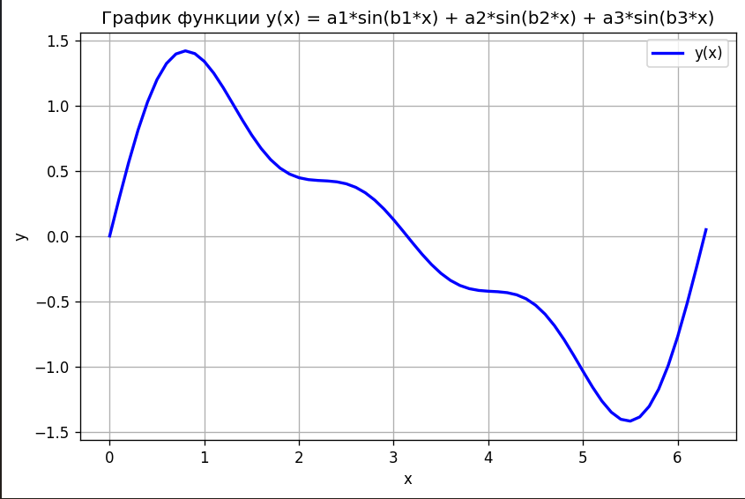

Вывод:
В ходе выполнения лабораторной работы была успешно решена поставленная задача: разработана программа на языке Python для вычисления и визуализации заданной функции.
Значения X и Y вычисляются верно на заданном интервале с указанными аргументами. Вывод результатов в виде таблицы и построение графика в выбранном формате происходит корректно.

